Часть 1. Установка и управление, psql.

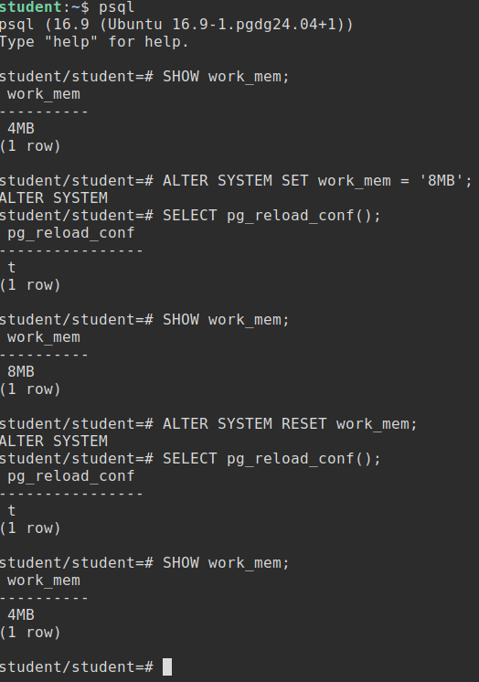
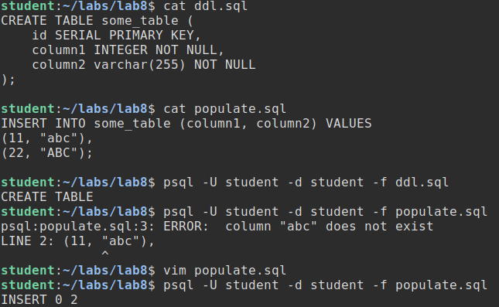

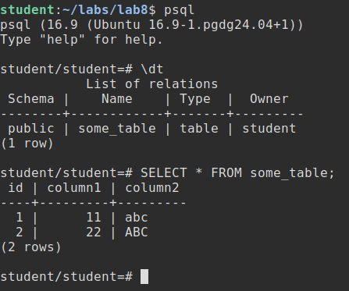

Вывод логов:
student:~/labs/lab8$ sudo cat /var/log/postgresql/postgresql-16-main.log

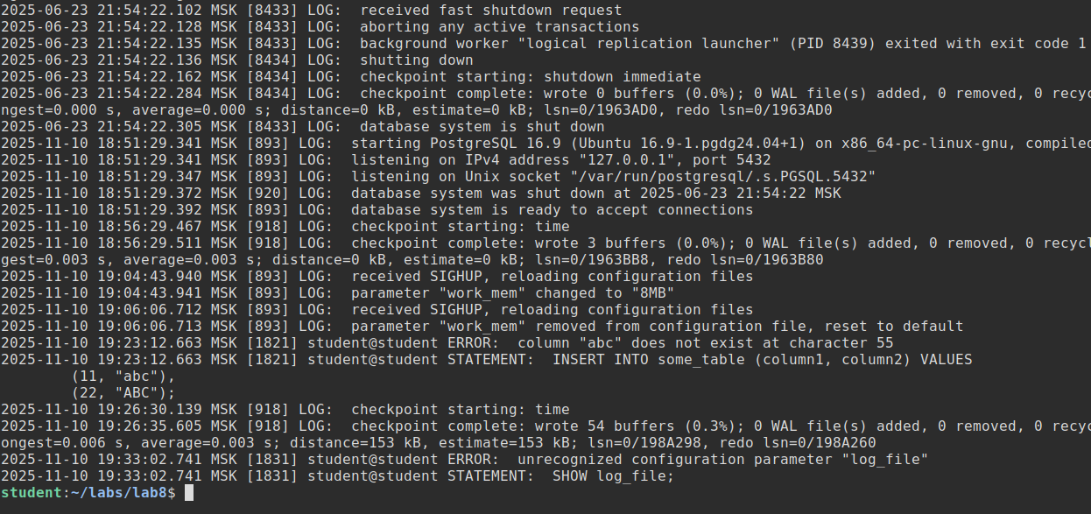

Часть 2. Изоляция и многоверсионность.

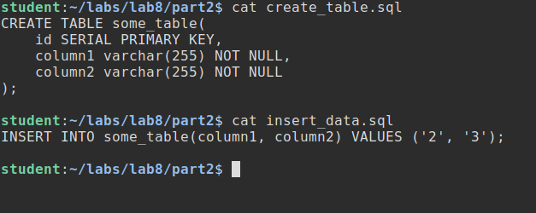

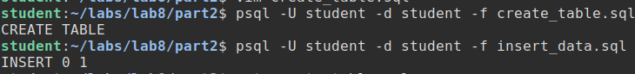

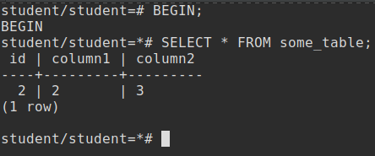
Сеанс А

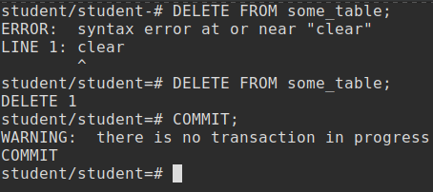
Сеанс B

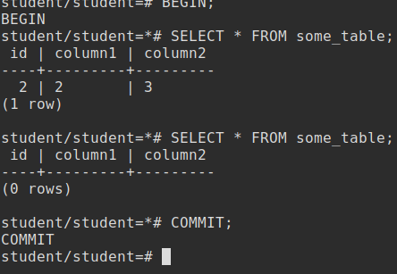
Сеанс А

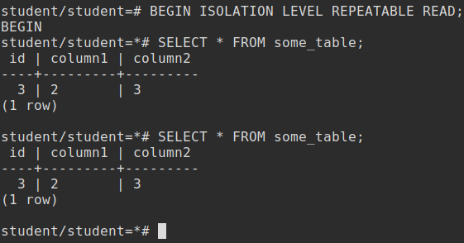
Сеанс А

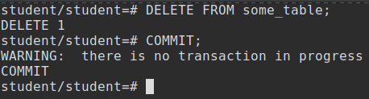
Сеанс B

Часть 2. Практика+.

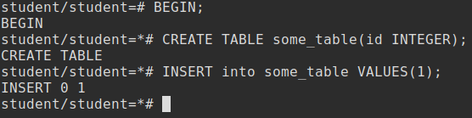
Сеанс А

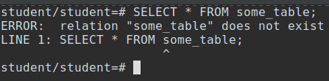
Сеанс B

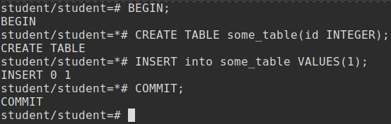
Сеанс А

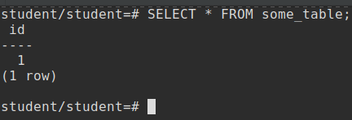
Сеанс B.

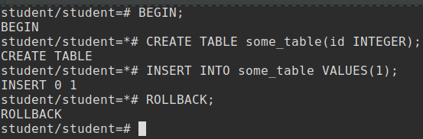
Сеанс А

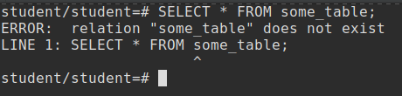
Сеанс B

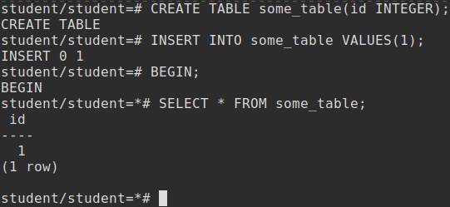
Сеанс А

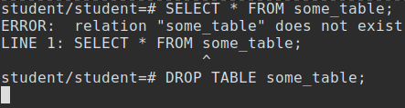
Сеанс B

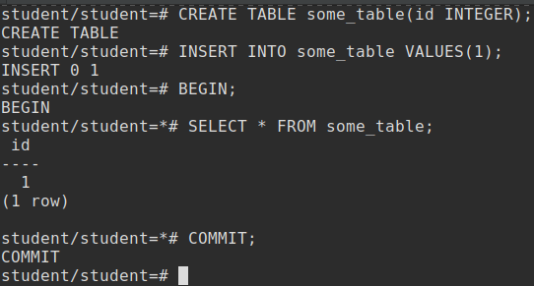
Сеанс А

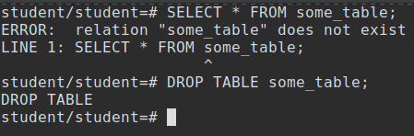
Сеанс B

Часть 3. Буферный кеш и журнал.

